（1）

**优化前UML模型**

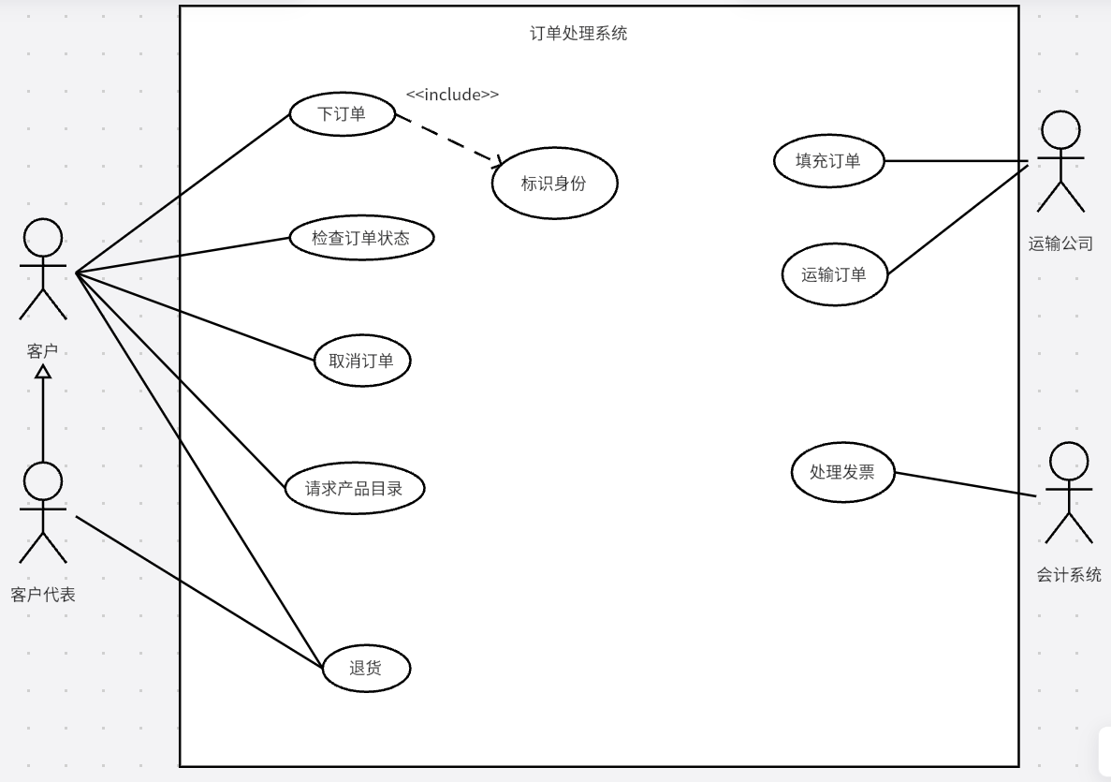

**优化后UML模型**

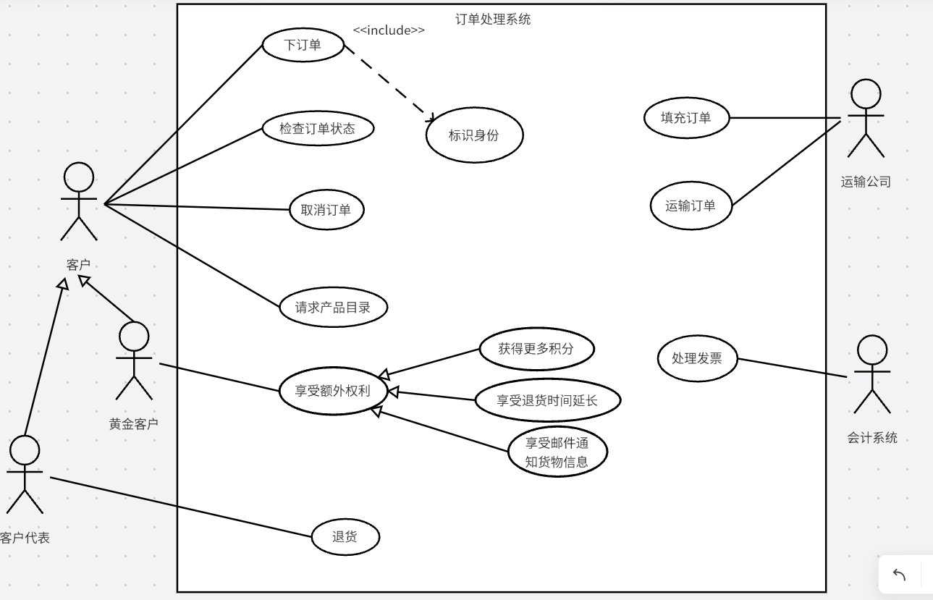

**区别说明**

1. 删去了参与者 **客户**与用例 **退货**之间的关联关系

理由：题设中明确提出客户只能通过客户代表进行退货操作，那么客户代表应该作为退货操作的唯一关联者

1. 增加了参与者 **黄金用户**作为参与者 **客户**的泛化

理由：黄金客户与普通客户明显享有不同权限，但又在大范围内权限重合，且黄金用户权限明显大于普通用户。所以应该将黄金客户作为普通客户的泛化

1. 为参与者 **黄金用户**添加关联用例

理由：题设中有提到黄金用户享有特权并给出了三项示例，因此为黄金用户添加享有额外权利的用例，并将提到的三项示例添加作为享有额外权利的泛化。

**补充说明**（**为什么将客户代表作为客户的泛化而不作为一个独立的参与者**）：

举例说明：

银行工作人员可以为客户使用存折进行取款提供服务，但银行工作人员自己也可以在银行内进行存取钱等一系列普通客户可以进行的操作，此处客户代表与客户同理，客户代表理应也能使用该系统进行订货等一系列客户可进行的操作，因此将客户代表作为客户的一种泛化，而不是作为单独的参与者。

**与AI的交互过程：**

第一次提问：

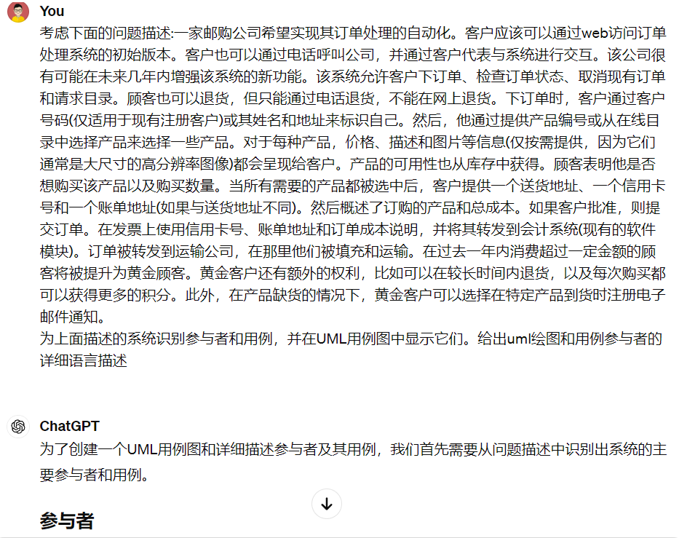

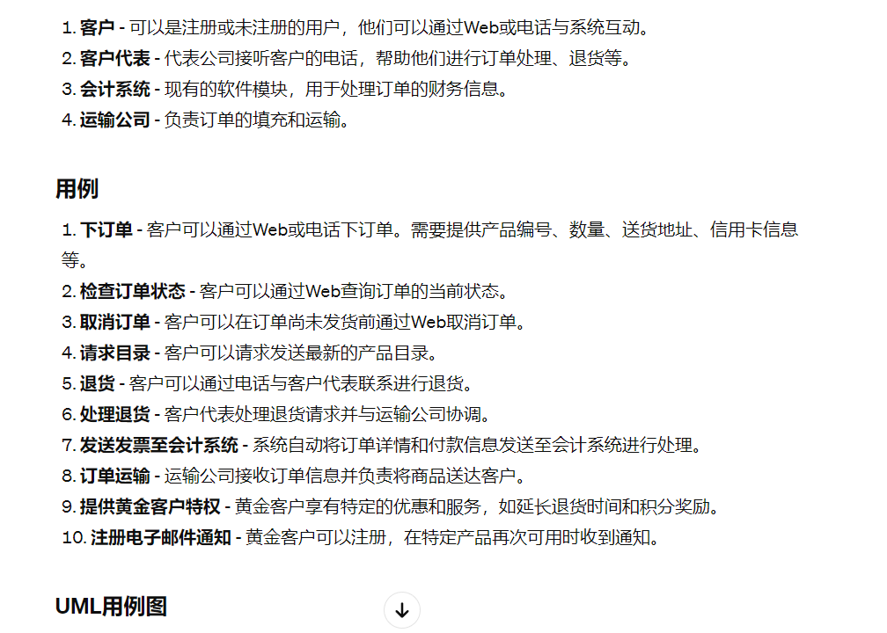

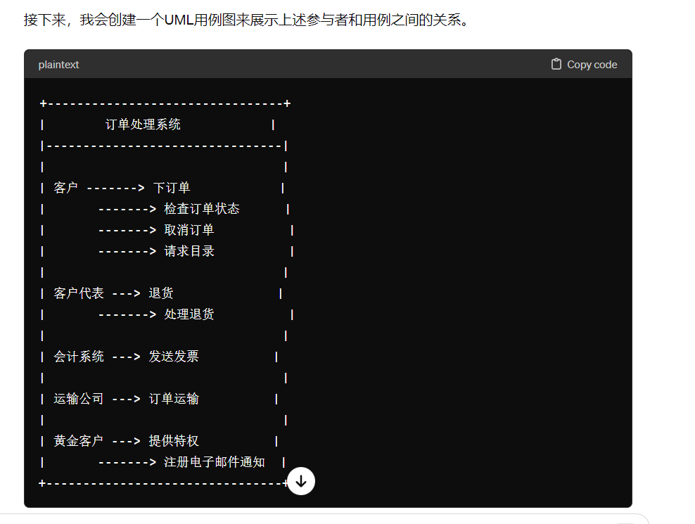

第二次提问：

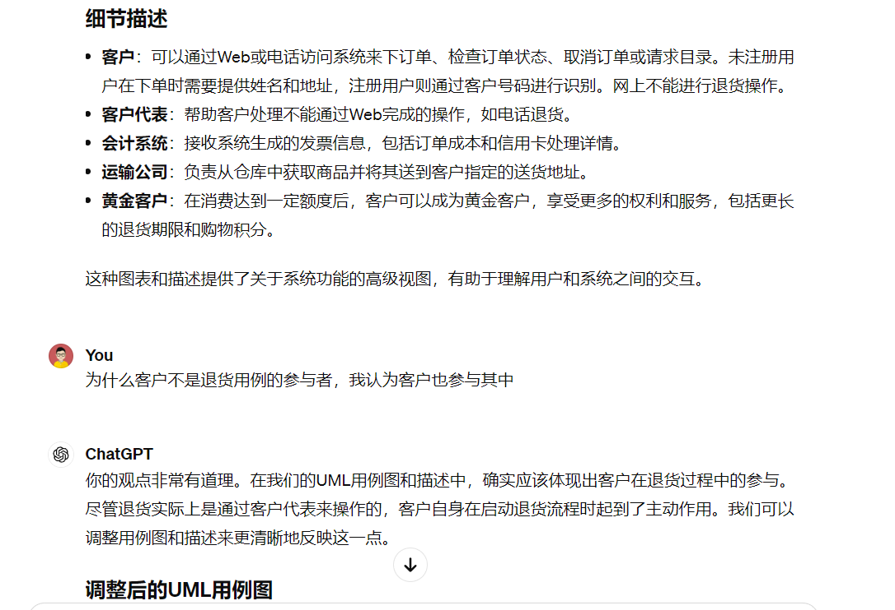

第三次提问：

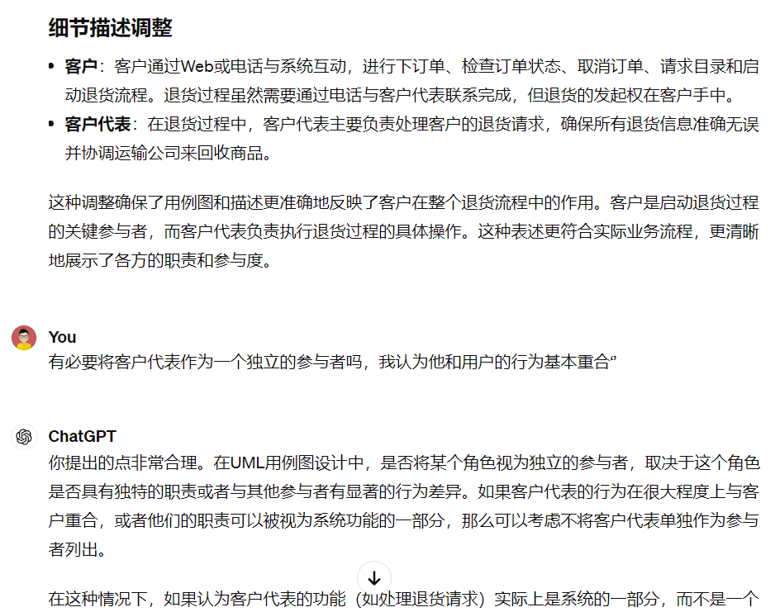

第四次提问：

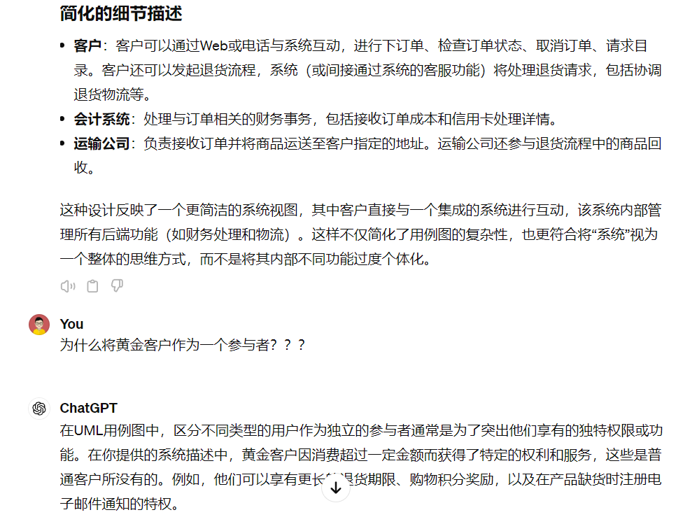

第五次提问：

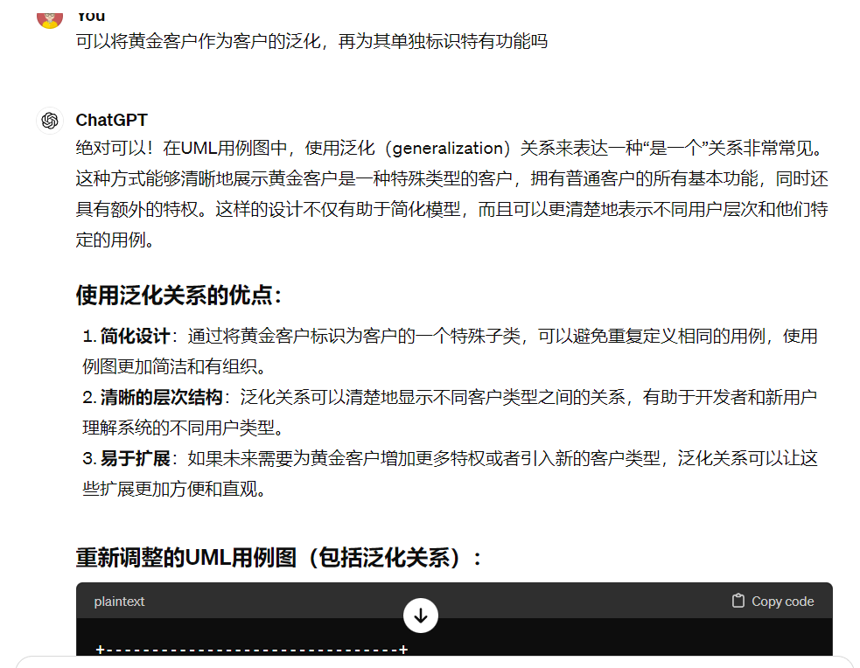

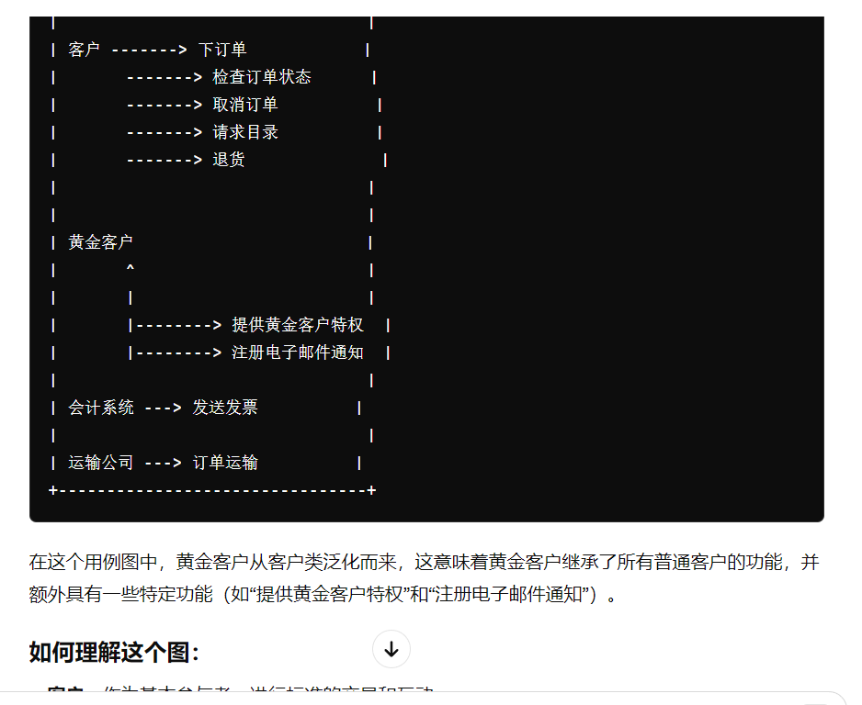

（2）

**优化前类图**

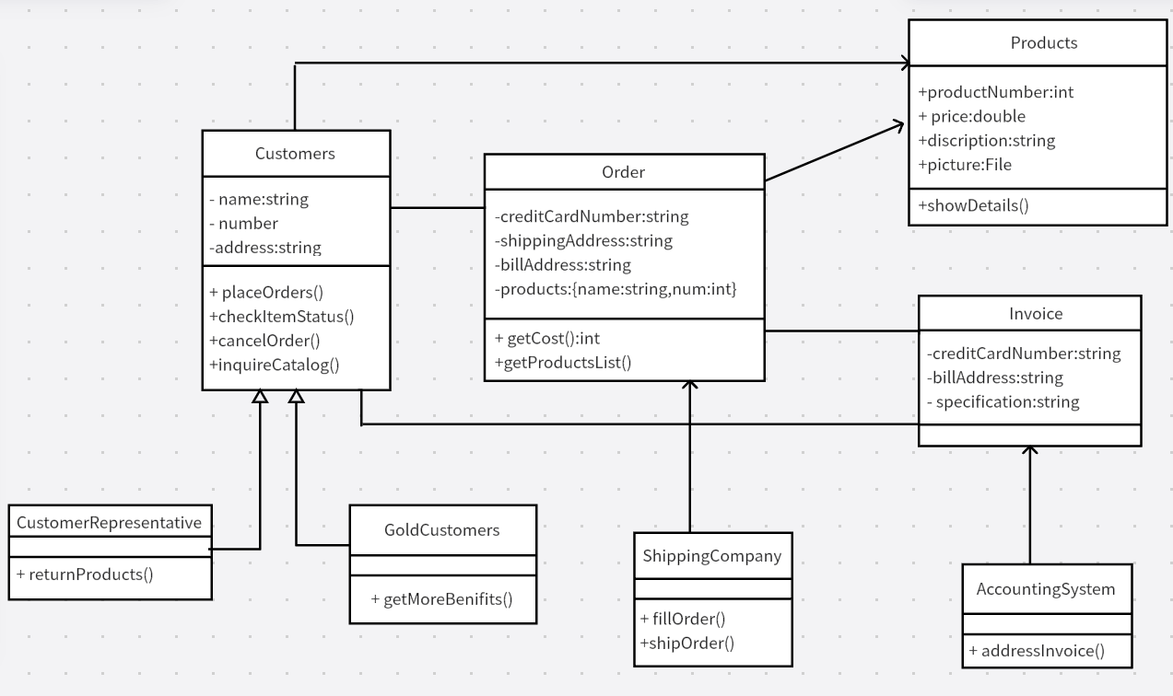

**优化后类图**

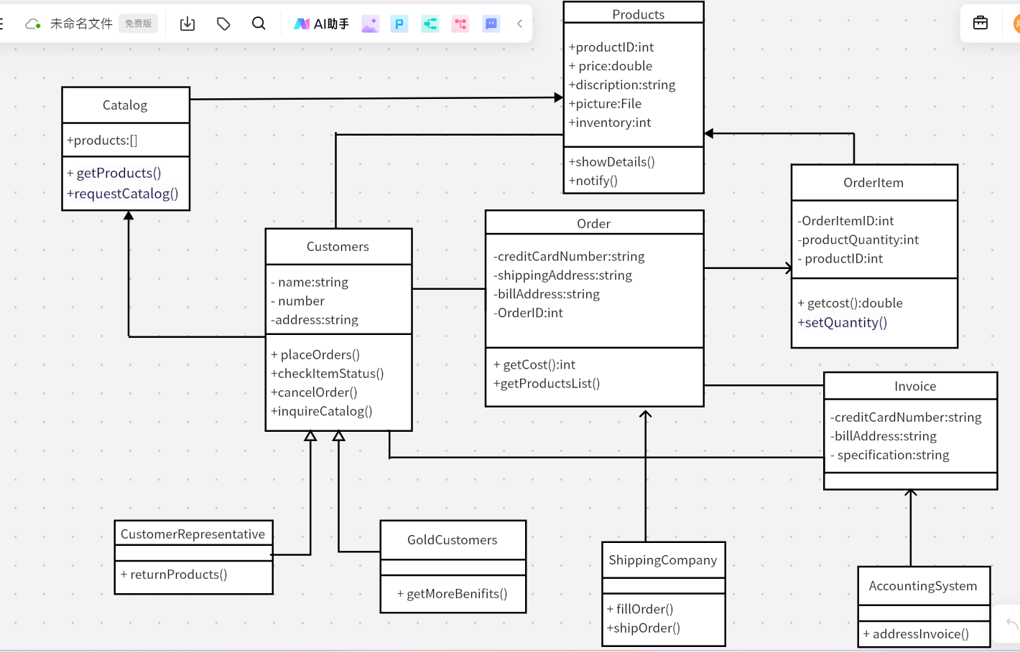

**区别说明：**

1. 增加了Catalog类和OrderItem类
2. 在Products类中增加inventory属性代表产品库存，增加了notify()方法，该方法用于在特定产品到货时通知黄金客户到货信息
3. 删除了Order类中的products属性，而改使用OrderItem项单独表示订购的某项产品及数目信息
4. 其他修改基本是命名上的修改，此处不做赘述

**与AI的交互过程：**

第一次提问：

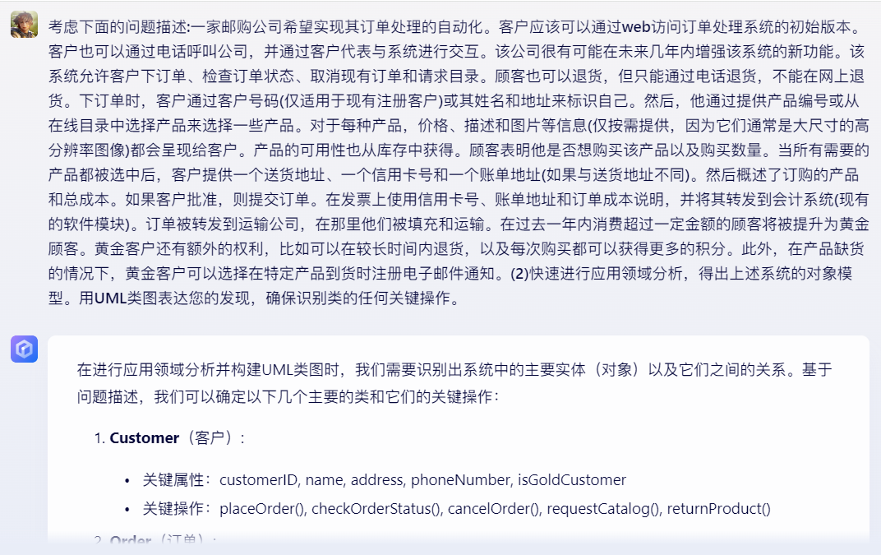

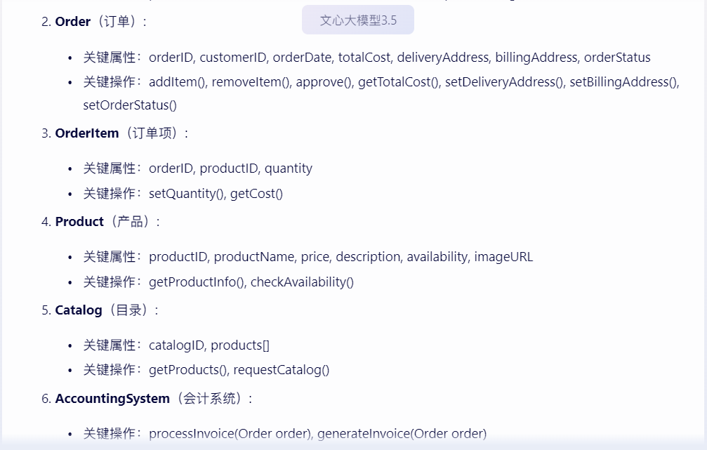

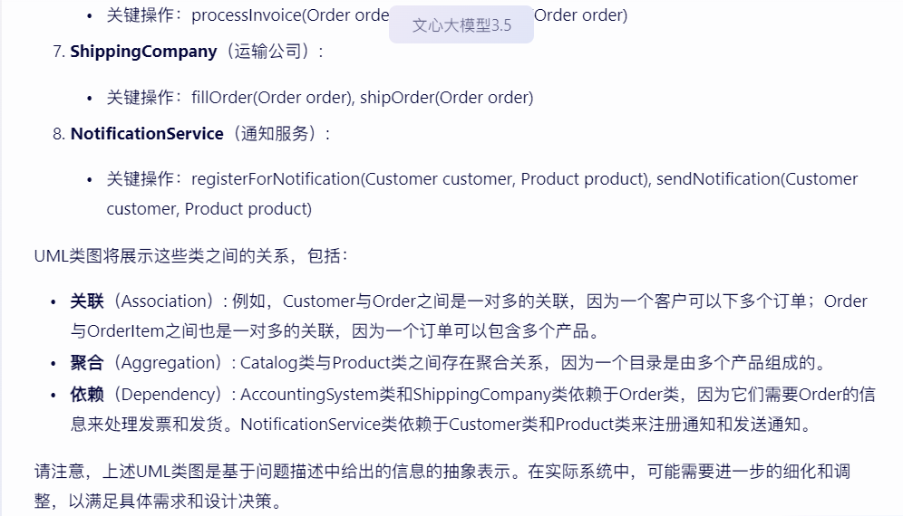

第二次提问：

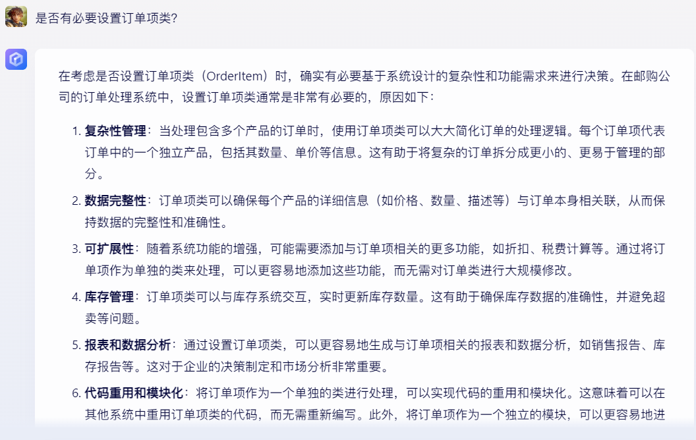

第三次提问：

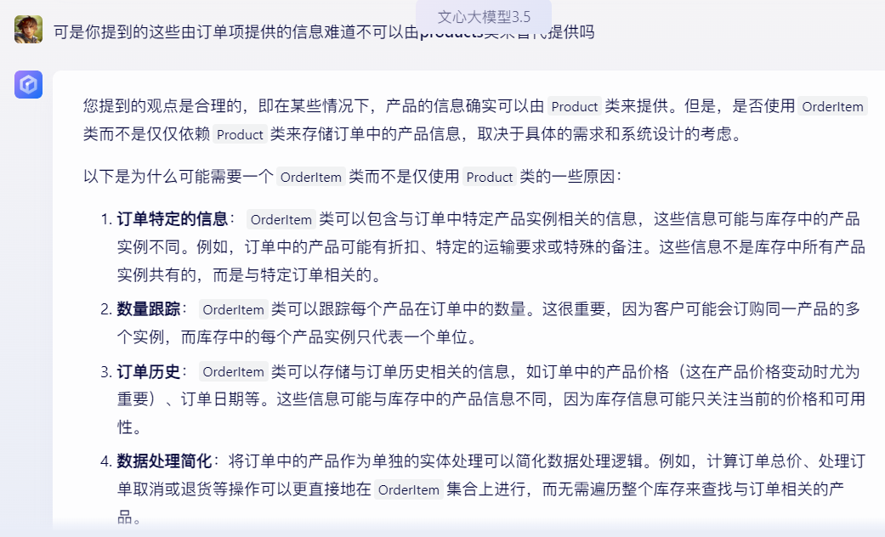

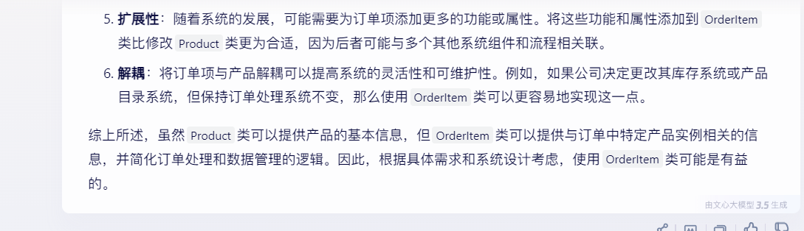

第四次提问：

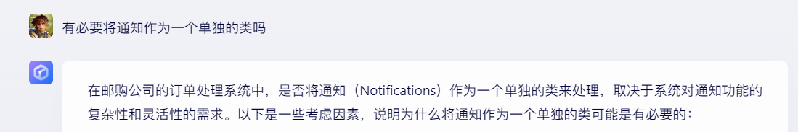

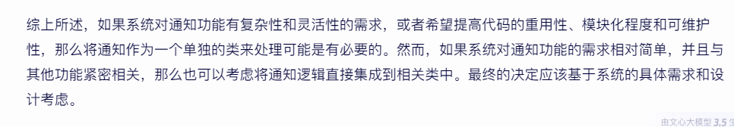

第五次提问：

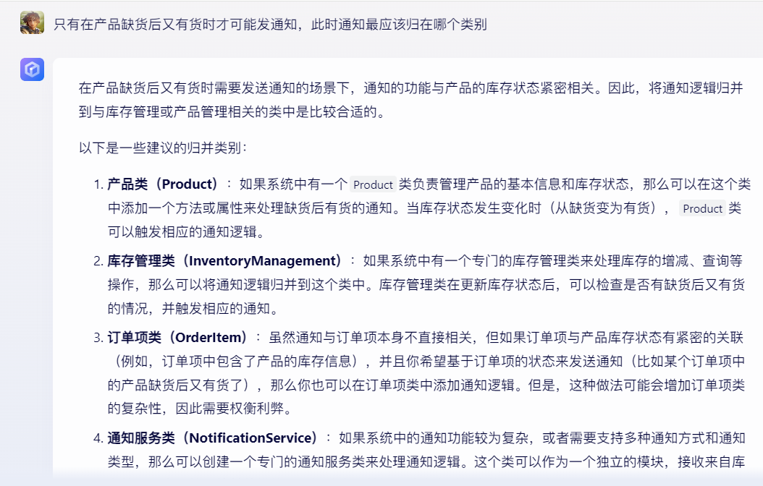

**优化前顺序图：**

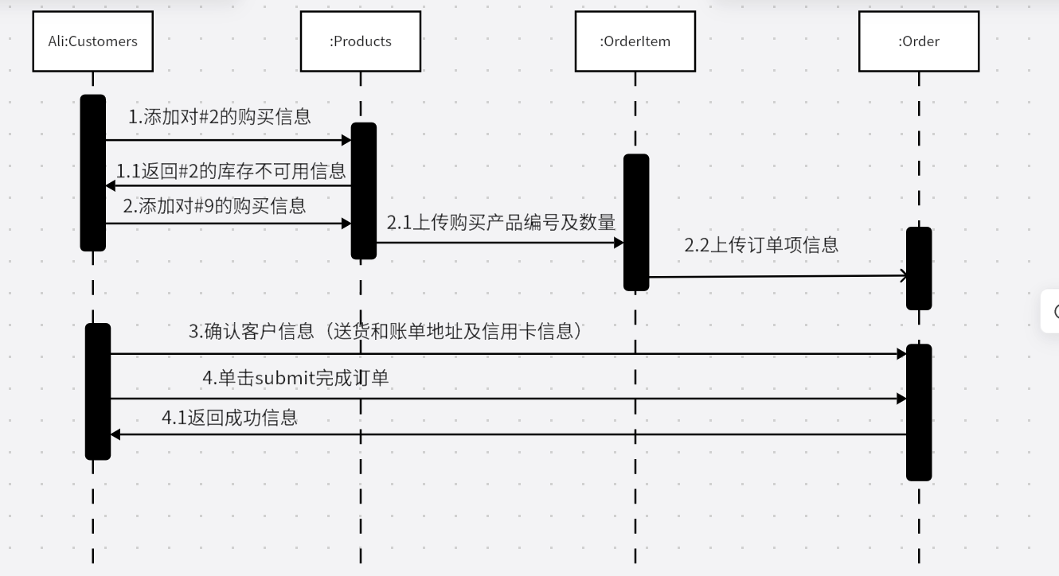

**优化后顺序图：**

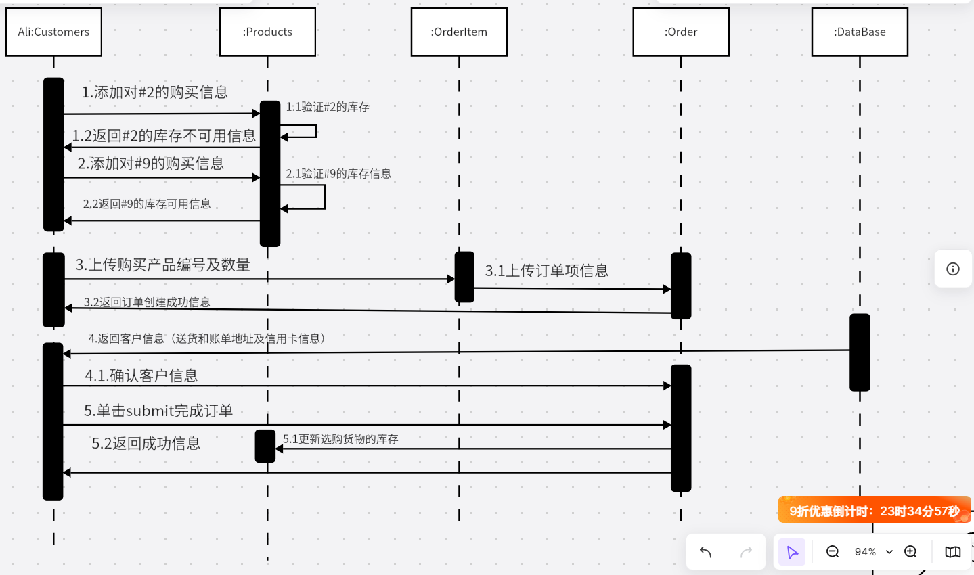

**区别说明：**

1. 在Products处添加了对产品库存的验证事件，并为#9添加返回库存可用事件
2. 为创建订单添加了返回信息
3. 添加了DataBase对象用于返回客户信息
4. 确认（完成）订单后添加更新货物库存事件

**与AI的交互过程：**

第一次提问：

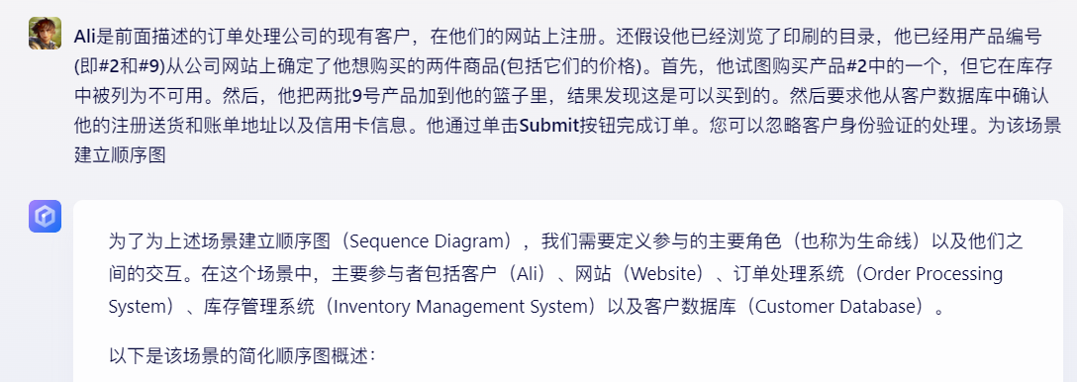

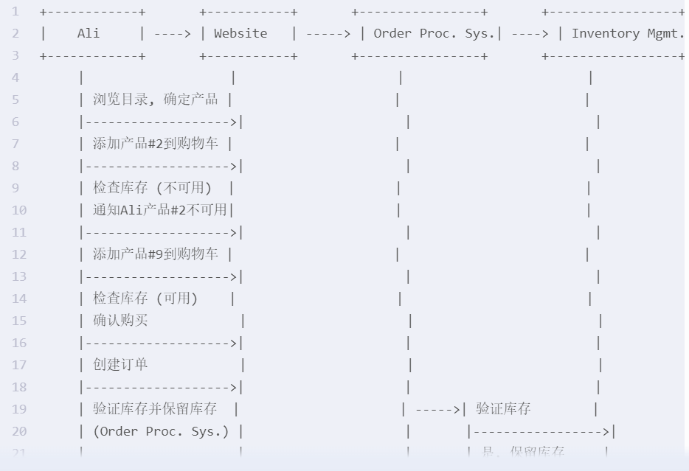

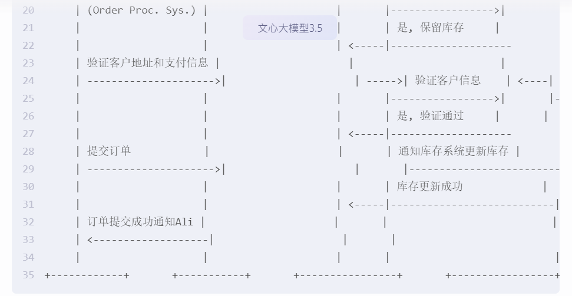

第二次提问：

